

|  |  |  |  |  |
| --- | --- | --- | --- | --- |
| ***Estudante:*** | | | | |
| ***Turma: 6º ano*** | ***Turno:*** | ***Data de Aplicação:*** | | ***2º Bimestre*** |
| ***Prof(a). Rafael Mello*** | | | ***Nota Final:*** | |
| ***INÍCIO: TÉRMINO:*** | | | | |
| ***Recuperação bimestral*** | | | | |
| ***INSTRUÇÕES GERAIS***  1. Confira atentamente a construção da prova. Qualquer falha de impressão ou falta de folhas deve ser comunicada ao professor no prazo máximo de **15 (quinze) minutos.**  2. Inicie a prova identificando todas as páginas com seu **nome e turma.**  3. Resolva as questões nos locais correspondentes usando caneta com tinta azul ou preta. Responda a lápis somente quando determinado.  4. Utilize somente o material autorizado. É proibido o uso de qualquer tipo de corretivo; de aparelho celular.  5. Esta prova é individual. Ao término do tempo, levante o braço e aguarde o fiscal recolher a prova.  6. A posse e/ou uso de meios ilícitos para a execução da prova é(são) considerado(s) falta disciplinar grave, acarretando a atribuição de **grau ZERO.**  7. As questões indicadas com **\***são questões de desafio e correspondem a um ponto adicional.  8. Esta prova vale de **0 a 10 (dez)**  **9. Em provas de exatas é obrigatório apresentação do cálculo, para validação da questão. Caso não conste será anulada.** | | | | |

1. O ___________________ corresponde a uma escala cronológica que envolve os bilhões de anos do planeta Terra, desde sua origem aos dias atuais. O planeta Terra possui aproximadamente 4,6 bilhões de anos, o que pode ser considerado muito ou pouco tempo, a depender do referencial. (0,5)

a) tempo normal

b) tempo geológico

c) tempo cronológico

d) tempo espacial

e) tempo universal

2. São chamados de ______________ os restos ou vestígios preservados de animais, plantas ou outros seres vivos em rochas. São registros de tempos muito antigos preservados nas rochas, como pegadas, partes do corpo e até mesmo rastros. (0,5)

a) arqueológicos

b) registros temporais

c) fósseis

d) rochas antigas

e) espaço de tempo

3. A divisão de tempo na Terra, chamada de tempo geológico, também pode ser chamada de: (0,5)

a) tabela temporal

b) tabela de espaço

c) tabela estratigráfica

d) tempo espacial

e) passagem temporal

4. De acordo com o que foi estudado em sala, qual é a camada da Terra em que estamos vivendo? (0,5)

a) núcleo externo

b) núcleo interno

c) manto superior

d) manto inferior

e) crosta

5. De acordo com o que foi estudado em sala de aula, assinale a alternativa que descreve corretamente o núcleo interno da terra. (0,5)

a) baixas temperaturas e líquido

b) elevadas temperaturas e sólido

c) elevadas temperaturas e líquido

d) elevadas temperaturas e plástico

e) baixas temperaturas e sólido

6. De acordo com o que foi estudado em sala, assinale a alternativa que corresponde ao verdadeiro nome do que a imagem abaixo representa: (0,5)

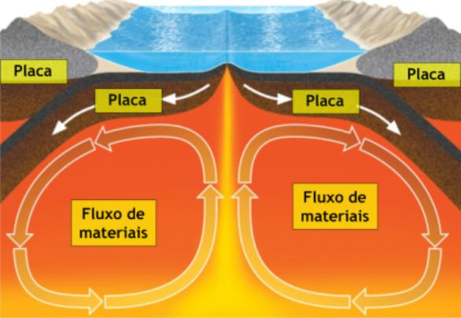

a) movimento de separação de magma

b) vulcanização

c) movimento natural

d) erupção do magma

e) movimento de convecção do magma

7. Existem formas de se alterar o relevo, são chamados de agentes formadores do relevo internos ou externos. A respeito dos agentes formadores do relevo internos, também podemos chama-los de: (0,5)

a) exógenos

b) endógenos

c) fluxógenos

d) internos

e) internos

8. Observe a imagem e assinale a alternativa correta sobre o tipo de movimento de placas: (0,5)

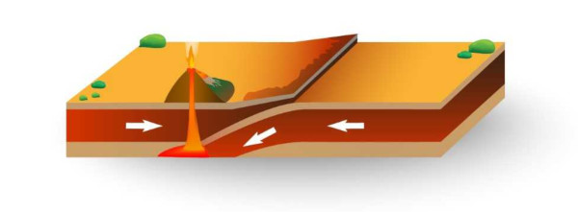

a) divergente

b) convergente

c) transformante

d) conservativo

e) destrutivo

9. Observe a imagem e assinale a alternativa correta sobre o tipo de movimento de placas: (0,5)

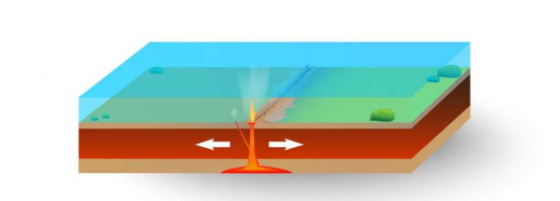

a) divergente

b) convergente

c) transformante

d) conservativo

e) destrutivo

10. Observe a imagem e assinale a alternativa correta sobre o tipo de movimento de placas: (0,5)

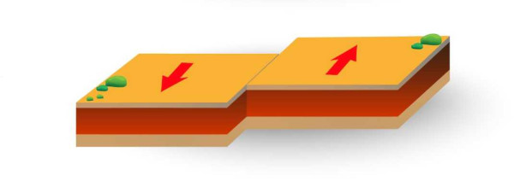

a) divergente

b) convergente

c) transformante

d) alternante

e) destrutivo

11. Complete a lacuna com a alternativa correta: (0,5)

“A(o) _____________ é uma das mais antigas artes, ela consiste em organização de dados geográficos e na elaboração de cartas topográficas e mapas.”

a) telescópio

b) cartografia

c) cleritografia

d) talografia

e) geologia

12. Observe o mapa abaixo e responda: (0,5)

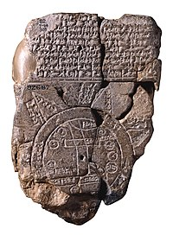

Esse foi o primeiro mapa que resistiu ao tempo e registrado pelo homem. Encontrado na região da antiga Mesopotâmia, atual Iraque. Utilizada a escrita cuneiforme para representação de sua linguagem. Qual é o nome deste mapa? (0,5)

a) Mapa Eufrates

b) Mapa da Babilônia

c) Mapa de Ga-sur

d) Mapa de Cartagena

e) Mapa Múndi

13. De acordo com o que foi estudado em sala, o que significa a sigla SIG? (0,5)

a) Sistema de Informação Geográfica

b) Sistema Integrado de Geografia

c) Sistema de Integração Geográfica

d) Sistema de Inteligência Geológica

e) Sistema de Inteligente de Geografia

14. Assinale a alternativa que apresenta a correta definição de **mapa demográfico**: (0,5)

a) apresenta uma divisão política

b) representa a alteração de temperatura

c) indica a distribuição da população em uma região

d) indica as atividades produtivas de determinada região

e) apresenta aspectos do relevo local

15. Assinale a alternativa que apresenta a correta definição de **mapa político:** (0,5)

a) apresenta uma divisão política

b) representa a alteração de temperatura

c) indica a distribuição da população em uma região

d) indica as atividades produtivas de determinada região

e) apresenta aspectos do relevo local

16. Observe a imagem e assinale a alternativa que corresponde corretamente ao tipo de mapa: (0,5)

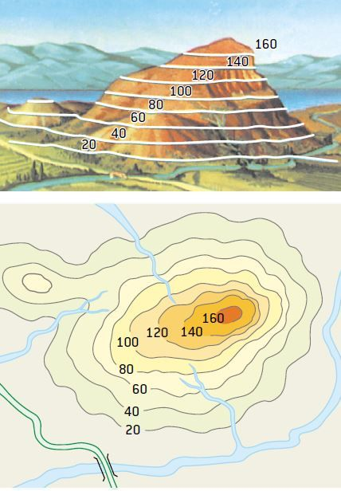

a) mapa local

b) mapa de espaçamento

c) mapa político

d) mapa demográfico

e) mapa de curvas de nível

17. Complete a lacuna abaixo com a afirmação correta: (0,5)

“A (o) ____________ informa a relação entre as dimensões do mapa e o tamanho real da superfície apresentada. Indica, portanto, quantas vezes a realidade foi reduzida para ser representada no mapa, podendo ser numérica ou gráfica.”

a) escala

b) título

c) espaçamento

d) numeral

e) referência

18. Observe a imagem abaixo e assinale a alternativa que representa o tipo correto de projeção: (0,5)

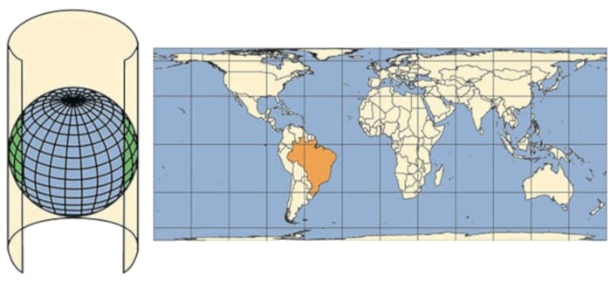

a) projeção afilática

b) projeção cilíndrica

c) projeção natural

d) projeção cônica

e) projeção plana

19. Observe a imagem abaixo e assinale a alternativa que representa o tipo correto de projeção: (0,5)

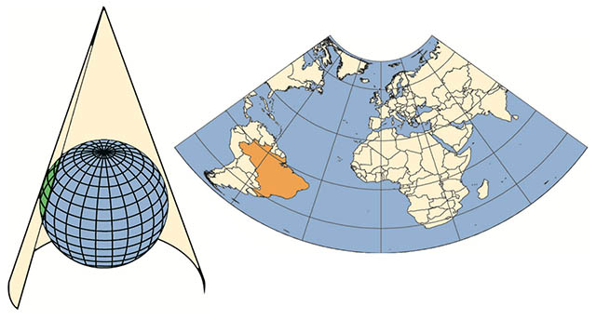

a) projeção natural

b) projeção cônica

c) projeção plana

d) projeção cilíndrica

e) projeção polar

20. Observe a afirmação abaixo e observe o mapa para assinalar a alternativa correspondente: (0,5)

“É uma projeção conforme, pois preserva o formato, mas deforma o tamanho. Nesta projeção a Groenlândia aparece como sendo maior do que o Brasil, o que não é a verdade no mundo real. Esta projeção também é considerada eurocentrista, pois coloca a Europa no centro do mapa.”

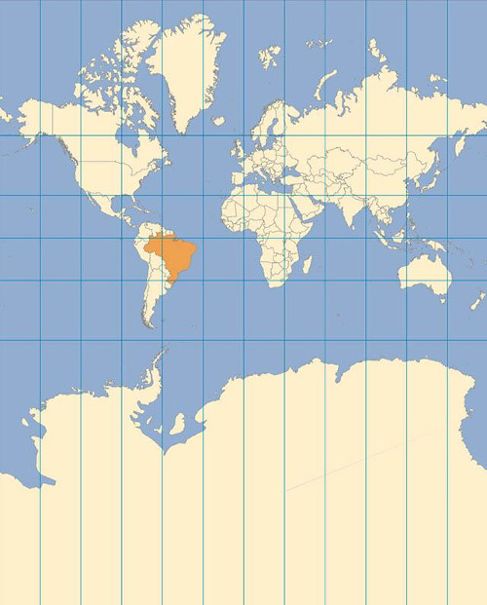

a) Projeção de Mercator

b) Projeção de Peters

c) Projeção de Robinson

d) Projeção de Hélio

e) Projeção em escala